江高办〔2016〕34号

关于印发江门高新区（江海区）水利发展
“十三五”规划的通知

各街道办事处，区直各单位：
《江门高新区（江海区）水利发展“十三五”规划》业经高新区管委会、江海区政府同意，现印发给你们，请认真贯彻执行。执行中遇到的问题，请径向区住建水务局反映。

江门高新区党政办公室
江门市江海区人民政府办公室
2016年6月21日
江 门 高 新 区（江 海 区）
水利发展“十三五”规划

江门高新技术产业开发区住房城乡建设和水务局
江门市江海区住房城乡建设和水务局
2016年6月
核 定：黄伟权
审 查：吴清贵
校 核：刘乐成
编 写：卢祖恩

目 录

前言 1
一、“十二五”高新区、江海区水利发展成就 3
1、“十二五”原定工作目标 3
2、“十二五”工作任务 3
3、“十二五”工作完成情况 3
4、存在问题 11
二、高新区（江海区）水利发展面临的形势与要求 12
1、水利发展的制约因素 12
2、水利发展的有利条件 13
三、“十三五”水利发展战略与目标 14
1、指导思想 14
2、基本原则 14
3、“十三五”规划目标 16
4、编制依据 17
5、规划水平年 19
四、“十三五”水利主要任务 19
1、除涝工程 19
2、严控水土流失 26
3、强化水行政执法能力 26
4、继续执行最严格水资源管理制度 26
5、完善水利管理体制改革 27
6、加强三防建设 29
五、投资测算与效果 29
1、投资测算 29
2、投资效果 30
六、保障措施 31
1、加强领导，强化政府宏观调控的主导作用 31
2、做好规划，保障水利建设健康有序地进行 31
3、增加投入，建立稳定的投入保障机制 31
4、强化执法队伍建设，提高执法水平 32
5、依靠科学进步，推进水利现代化进程 32
七、“十三五”水利重点项目简介 34
7.1江海区农村重点易涝区整治工程 34
7.2麻园河、马鬃沙河、龙溪河综合治理工程 35
7.3新建龙泉滘电排站工程 35
附表
表1、“十二五”期间高新区（江海区）各项水利投入汇总表 5
表2、江海区农村重点易涝区整治工程电排站规划表 21
表3、需要清淤扩挖排水沟、明渠统计表 22
表4、除涝工程 24
表5、清淤疏浚工程 25
表6、“十三五”高新区（江海区）水利建设投资计算表 29
表7、江海区水利“十三五”规划重点项目表 33

前 言

“十二五”期间，根据2011 年中央一号文件和省委9 号文件的部署，高新区（江海区）水利以服务民生保障民生为根本出发点，实施一系列重大举措，民生水利建设取得显著成效，水利改革不断深化，各项水利事业取得重要进展，为全区经济社会健康发展提供了有力支撑和重要保障。
“十三五”时期，是我国推进水利现代化进程、提升水安全保障能力至关重要的五年，是实现全面建成小康社会目标之前最后一个五年，做好全区水利发展“十三五”规划，对确保各项水利发展目标任务顺利完成，确保水利在重要领域和关键环节取得决定性成果具有重要意义。
党的十八大提出加强生态文明建设，保障水安全重要精神；习近平总书记提出“节水优先、空间均衡、系统治理、两手发力”重要治水思路。广东省确立了“三个定位，两个率先”的总目标，提出了珠三角“九年大跨越”和粤东西北振兴发展战略。在国家和省有关方针路线指引下，结合广东省水利发展实际情况，《广东省“十三五”水利建设、发展和改革方向研究》提出“珠江三角洲发展生态水利，粤东西北地区发展民生水利”的基本思路，明确 “生态引领、均衡发展”的总体方向，确定“治水升级、清水乐民、兴水强基、润水惠农、强水攻坚、慧水发展”六大水利发展战略。
根据《关于开展广东省水利发展“十三五”规划编制工作的通知》的要求，高新区（江海区）水利发展“十三五”规划的编制工作，必须在全面总结“十二五”规划执行情况基础上，深入分析“十三五”经济社会发展面临的新形势和对水利工作的新要求，科学设置水利发展“十三五”规划的目标和指标体系，结合“十三五”期间水利资金预期投入情况，科学、合理提出水利发展的总体布局、主要任务、重大项目和保障措施。本规划是开展高新区（江海区）水利发展“十三五”工作的依据。

一、“十二五”高新区、江海区水利发展成就
（一）“十二五”原定工作目标
“十二五”期间，以防洪安全、防内涝、经济发展用水安全和维护良好的生态环境为主要目标，逐步构建起与江海经济社会发展相适应的水利发展体系。进一步加快水利基础设施体系建设步伐，在提高水安全保障能力上有新跨越；进一步解决涉及民生的水利问题，在推进民生水利上有新成效；进一步加强水资源管理，在促进水资源合理开发、节约利用和有效保护上有新举措；进一步加大水利改革攻坚力度，在构建水利科学发展的长效机制上有新突破；水利行业管理能力建设上新台阶，为我区基本实现水利现代化打下坚实基础，为构建幸福江海提供水利支撑和保障。
（二）“十二五”工作任务
“十二五”工作任务主要包括工程建设、完善防汛指挥系统建设、强化水行政执法能力、提高水利应急管理能力四大方面。其中“十二五”期间的工程建设任务包括新建彩虹河水闸、重建中沙水闸；新建横沥、虾蛟滘、南冲、南口和闪滘5座电排站；清淤疏浚北头咀支渠、乌沙河、中路河、主灌河、马鬃沙河、虾蛟滘水、南口水和闪滘水等38.85公里河段。“十二五”期间我区水利基本建设总投资测算为2.87亿元。
（三）“十二五”工作完成情况
根据全区发展综合规划和城镇化、工业化发展趋势，为适应我区经济社会发展的总体要求，在“十二五”期间，水利发展思路进一步丰富，工作重点逐步调整，全区按照“先急后缓、分步推进”的原则，组织实施水利工程建设。主要江河防灾减灾体系基本形成，水资源管理取得突破性进展，防洪安全、饮水安全取得明显成效，水利改革和管理有了新的提高，投融资体制机制得到创新，为下一步实施“十三五”水利发展与改革奠定了良好的基础。各项水利投入合共14198万元，其中水利工程建设5276万元、三防系统建设194万元、水资源系统建设53万元、水土保持总投资8675万元。
3.1工程建设完成情况
“十二五”期间，我区计划工程建设投资投资28697万元，实际完成投资5276万元，市配套资金110万元，区自筹资金4953万元。其中横沥电排站改（扩）建工程投入1577万元，虾蛟滘电排站工程投入1584万元，中沙水闸重建工程投入710万元，南冲水闸管理所环境整治工程208万元，江海区虾蛟滘水闸防汛道路工程24万元，江海区滘北富田山塘除险加固工程58万元，礼东、礼西围穿堤水闸灌浆加固工程446万元，江海区滘头小海河疏河工程35万元，江新联围江海区段穿堤建筑物应急除险加固工程71万元，小型农田水利工程213万元。而南冲、南口、闪滘电排站和虾蛟滘水、南口水和闪滘水清淤工程作为一个整体工程，以江海区农村重点易涝区整治工程进行立项建设，目前已完成立项工作，完成投资350万元。
随着我区主要江河及水利防灾减灾工程的基本完成，全区防灾减灾体系基本形成，极大提高了全区的防洪挡潮、排涝、灌溉能力，极大改善了区域内的投资环境，为全区经济社会平稳较快发展提供有力的防洪和水资源保障。
表1
“十二五”期间高新区（江海区）各项水利投入汇总表
序号 | 项目类型 | 项目名称 | “十二五”期间投入（万元）
1 | 水利工程建设 | 横沥电排站改（扩）建工程 | 1577
2 | 水利工程建设 | 虾蛟滘电排站 | 1584
3 | 水利工程建设 | 中沙水闸重建工程 | 710
4 | 水利工程建设 | 南冲水闸管理所环境整治工程 | 208
5 | 水利工程建设 | 虾蛟滘水闸防汛道路工程 | 24
6 | 水利工程建设 | 富田山塘除险加固工程 | 58
7 | 水利工程建设 | 礼东、礼西围穿堤水闸灌浆加固工程 | 446
8 | 水利工程建设 | 小海河疏河工程 | 35
9 | 水利工程建设 | 江新联围江海区段穿堤建筑物应急除险加固工程 | 71
10 | 水利工程建设 | 小型农田水利工程 | 213
11 | 水利工程建设 | 江海区农村重点易涝区整治工程 | 350
 | 水利工程建设 | 合计 | 5276
12 | 三防系统建设 |  | 194
13 | 水资源系统建设 |  | 53
14 | 水土保持总投资 |  | 8675
合计 |  |  | 14198

3.1.1主要水利工程建设完成情况
1.虾蛟滘电排站工程。新建的虾蛟滘电排站成为礼乐的第一座电排站，装机900kw，抽排流量15.82 m³/s，减缓了礼东围西南片区的内涝压力。目前工程投入1584万元。
2.横沥水闸改（扩）建工程。工程为拆除旧闸重建，并加建电排站一座。电排站设计总装机容量为840kw（4×210kw），闸门保持原来设计闸孔宽度8m，规模为小（1）型。设计洪水位取50年一遇，排涝标准按10年一遇24小时暴雨所产生的径流量1天排干设计。本工程于2011年12月15日正式开工，由深圳市广汇源水利建设工程有限公司负责施工。目前工程投入为1577万元。
3.中沙水闸重建工程。工程为拆除旧闸重建，水闸重建后闸孔分为3孔，总净宽度为12m。设计自排流量为80 m³/s。设计外江挡洪（潮）标准为50年一遇，设计挡洪（潮）水位为2.75m。排涝标准为围内涝区十年一遇洪峰流量即时排干。目前工程投入为710万元。
3.2非工程措施建设情况
3.2.1“四个”强化，切实提高三防能力建设
3.2.1.1强化责任制落实，为三防提供强硬的组织保障
严格落实行政首长负责制、分级负责制、分包责任制、岗位责任制、技术责任制、值班工作制等六项三防责任制。各街道、区三防指挥部各成员单位严格执行三防安全生产“一岗双责”工作机制，切实增强了各级各部门的工作责任感。各类防汛责任人已在汛期前到岗就位，并严格实行了24小时领导带班值守制度。全区已形成了一把手亲自抓，分管领导具体抓，业务部门具体负责的分工明确、责任落实、执行有力的三防安全责任机制。
3.2.1.2强化信息化建设，为三防决策提供技术支撑
不断完善三防信息化建设，先后投入194万元建立以政务网络信息平台、三防应急接收系统信息平台、三防指挥部成员手机信息平台等为主体的三防信息沟通传达体系建设。建立了白水带、南冲水闸、礼乐街道等3个雨情收集监测点。通过购买服务的方式，与江门市气象局突发事件预警信息发布中心建立气象预报、预警信息联系、传递机制。三防信息化的建设，为完善三防科学决策机制提供了高效的技术支撑。
3.2.1.3强化队伍、物资装备建设，为三防应急提供坚强后盾
全区建立了机关干部、民兵、治安队员、基层干部群众共1343人组成的防汛抢险队伍，每年均举行民兵突击队集训及演练，从思想上和行动上为防汛备战工作做了充足的准备。在防汛物资装备上，落实资金保障，严格按标准及时补充储备防汛物料，确保做到有备无患。全区储备的防洪物资主要有：防洪编织袋68960只，块石7243立方米，碎石5635立方米，砂3560立方米，松桩1000条，杉桩5731条，冲锋艇5艘，防汛船1艘，橡皮艇2艘，共有防汛仓库4个，面积450平方米。
3.2.1.4强化巡查巡检，及时发现险情，提前预估风险
加强对各项水利工程的巡查巡检。在汛前对所有电排站、水闸、三防办公设备进行全面检修，确保所有设备处于正常高效运作状态。汛期增加人力，加大巡查密度，重点对电排站、水闸、堤围、山体滑坡区、水浸黑点、易涝区进行定期和不定期巡查，不留死角，确保做到“三快”（发现险情快、处理快、报告快）。提前做好风险预估评判，及时采取应对措施，将安全隐患消灭在萌芽状态。
3.2.2水行政执法不断加强
近年来，我区强化依法治水，严厉打击各类水事违法案件，多次单独或与公安等有关部门联合执法；加强堤防管理，多次派出执法人员，对影响水利工程安全的违章建筑及乱堆乱放物品进行清理，对违法当事人给予警告并限期整改；加大水法宣传力度，每年以“世界水日”“中国水周”为契机，进行声势浩大的宣传活动，切实保障水利工程及水资源综合利用的安全。河道采砂管理工作力度不断加强，不断加大监管和执法力度，组织以清理整顿河砂堆放场为重点的河道采砂执法专项行动，对区内堆砂场进行全面清理整治。加强水土保持监督，打击各类水事违法行为，确保水事秩序正常稳定。
3.2.3水利应急管理能力着力提高
全区依法科学防控，强化应急管理。按照统一领导、分级负责、反应及时、措施果断、依靠科学、加强合作、各方协调、整体联动的原则，全面提高应急管理能力。加强了应急法规和预案编制，建立应急管理预案制度，提高了预测预警能力，加强信息化建设，提高应急反应综合能力。建立健全分类管理、分级管理、条块结合、属地管理制度，树立依法建设、依靠科学的观念，把应急管理工作纳入规范化、制度化、法制化轨道。加强各级部门应急预案体系的完善工作，重点落实预警和组织人员转移的责任，建立有效的群防群治体系。以人员安全转移为重点，不断完善三防应急预案。
3.2.4落实最严格水资源管理制度
按照水资源开发利用控制红线、用水效率控制红线、水功能区限制纳污红线的要求，落实最严格水资源管理各项制度。制定了《江海区节水减排实施方案》，严格实行用水总量控制，坚决遏制用水浪费，严格控制入河排污总量。全面建立起最严格的水资源管理制度，节水型社会格局初步形成，水资源得到高效合理配置，用水效率和效益不断提高。在“世界水日”、“中国水周”活动期间，通过出动宣传车，印发宣传单，悬挂宣传横额等，广泛宣传水资源知识，使广大群众深入了解水资源管理工作，调动群众参与水资源管理主动性、积极性，提高广大群众依法科学用水节水意识，预防和减少水事违法行为的发生，为依法治水打造了坚实的群众基础。
为推进水资源科学化、现代化、规范化管理，我区以科技为依托，以现代化管理为手段，深化水资源管理模式改革。从2012年开始，用两年时间，投入专项资金52.73万元，对年取水量大于10万立方的取水用户安装了超声波取水计量设备，该设备能开展实时远程监控取水户的取水动态及远程抄表，及时实行用水总量控制，目前该工程已投入使用并取得了显著的社会效益和经济效益。
我区严格按照《入河排污口监督管理办法》对入河排污口开展设置审批、登记、备案工作。截至2014年底，我区规模以上排污口共11个，区环保部门和水利部门密切配合对其进行定期监测，并加强对流域内企业的污染源监督管理，落实好治污工程，有效杜绝沿线企业偷排废水行为。
同时，加大对环保基础设施建设的投入，在原有文昌沙水质净化厂一期（处理能力5万吨/日）的基础上，先后建成了文昌沙水质净化厂二期（处理能力15万吨/日）和江海污水处理厂首期工程（处理能力5万吨/日）并投入正常运行，对处理我区生活污水、消减化学需氧量等污染物发挥重要作用。目前江海污水处理厂正进行处理污水能力由5万吨/日扩建到8万吨/日的工程建设。区内配套集污管网也在进一步完善。我区生活污水集污管网除覆盖了江南、滘头、滘北街道办事处外，还有部分村如礼乐新民村、外海中东村等已建成生活污水集污管网。
在水资源征收管理方面，我区采用广东省市县非税收入管理系统对水资源费进行征收管理，全面推行和完善“单位开票、银行代收、财政统管”的征缴模式，不但可实时了解取水户缴纳水资源费的情况，并将“收支两条线”管理的目标和要求具体化、制度化。“十二五”期间，全区征收水资源费459.9万元，征收全面到位，不存在多征、减征、免征、缓征等问题，且水资源费使用规范，主要用于水资源管理、保护和节约用水等方面。
3.2.5严格执行水土保持监督审批工作
为加强水土保持法律法规的贯彻实施，各级建立完善了水土保持监督检查制度，有效地促进了开发建设项目水土保持“三同时”制度的落实，并以利民便民为原则，参照市水务局《关于明确市级审批的生产建设项目水土保持相关工作事项的通知》（江水保〔2014〕9号）精神，对本级水土保持审批、验收等相关工作进行简化。各地对已取得水土保持方案报告批复的生产建设项目及时建立台帐和数据库，对监督执法、综合治理等档案分门别类进行整理归档，实行专人管理，档案数据录入、整理归档、查阅等管理规范。“十二五”期间，全区审批水土保持方案13个，水土保持总投资8675万元，防治责任范围109公顷。
4.存在问题
4.1水利建设资金短缺
目前全区水利建设遇到的最大困难是水利建设资金短缺问题。按照我区“十二五”水利规划，从2011年到2015年水利建设计划投入资金2.87亿元，平均每年需投入约5740万元。但区财政基础薄弱、收入低，财政可用于水利建设的资金主要是依靠堤围防护费和水资源费收入每年约2600万元，且此收入还在逐年减少。另外，我区还需偿还“十一五”期间水利建设贷款，因此建设资金缺口非常大，对整个“十二五”工程的实施产生较大影响。
4.2水利项目建设用地审批问题
水利项目建设涉及到征用土地、用地审批等，需经规划、国土部门严格审查审批程序手续，水利项目建设规划与土地利用总体规划存在相互矛盾而导致项目无法及时实施。如准备计划实施的南冲电排站，按照设计方案要求，大部分占地都不符合土地规划，阻碍了项目的实施进度。
二、高新区（江海区）水利发展面临的形势与要求
“十三五”时期是我国全面建成小康社会的关键时期，是深化改革开放、加快转变经济发展方式的攻坚时期。随着高新区（江海区）工业化、城市化的快速发展，全区经济社会发展呈现新的阶段特征，处于重要战略机遇期，但区发展中不平衡、不协调、不可持续问题依然突出。必须以科学发展为主题，更加注重以人为本，统筹兼顾，全面推进协调可持续发展。
1.水利发展的制约因素
1.1稳定增长的资金投入机制有待完善
水利是公益性极强的国民经济和社会发展的基础设施，具有投资规模大、建设周期长、投资回报慢、财务收益率低、社会筹资难等特点。多年以来，区委、区政府高度重视水利工作，投入大量资金，大力兴修水利。但未来治水和水资源开发工程的难度和成本将越来越高，所涉及的社会、经济、技术、环境等问题也将越来越复杂。缺乏稳定增长的资金投入机制，将制约未来水利事业的发展。
1.2基础设施薄弱
经过“十一五”和“十二五”水利工程建设，区内大部分老化的水利工程得到重建，目前排向外江的电排站有11座、水闸24座，但仍未能满足我区的水利发展要求，特别是礼西围目前还没有排向外江的电排站，每遇台风暴雨都不能及时排出涝水，造成较大的内涝安全隐患。加之水利工程管理粗放，手段落后，经费不足，缺乏工程良性运行机制，致使工程效益低下。部分村内水利工程建筑物老化失修，急需加固和改造。水利工程续建配套改造的任务十分繁重。
2.水利发展的有利条件
2.1水利在国民经济中的基础地位进一步提高
水利工程是我国国民经济和社会发展的重要物质基础，长期以来，水利工程在防洪、排涝、防灾、减灾等方面对国民经济的发展做出了重大的贡献。各级政府多次要求突出抓好水利基础设施建设，实行民生水利工程。国家固定资产投资把水利建设放在重要位置。在这种良好的社会发展环境下，我区水利行业应抓住机遇，提高水利职能部门的执行力，努力争取资金支持。
2.2水利事业具备了加快发展的基础
经过多年来的水利建设，我区水利基础设施建设已初具规模，资产存量不断增大，水利加快发展具备了一定的物质基础。近年来通过大规模的水利建设，积累了水利规划、设计、建设、管理等方面的丰富经验，培养了一支政治素质较高、业务能力较强的技术干部队伍，为水利事业的加快发展创造了条件。
三、“十三五”水利发展战略与目标
1.指导思想
深入贯彻党的十八大和十八届五中全会精神，牢牢把握习近平总书记提出的“节水优先、空间均衡、系统治理、两手发力”重要治水思路，牢牢把握经济发展新常态和水利发展新特征，紧紧围绕我省“三个定位，两个率先”的总目标，以节水供水重大水利工程和民生水利建设为重点，着力提升水利支撑保障水平。坚持生态水利和民生水利建设并重；坚持依法治水，全面深化水利改革与管理，理顺政府与市场关系，创新水利公共服务方式，构建水安全保障体系，为高新区（江海区）率先全面建成小康社会和率先基本实现现代化提供坚实支撑和可靠保障。
2.基本原则
2.1坚持与时俱进、改革创新
坚持与时俱进，紧扣我国经济社会进入新常态的特征，适应经济新形态更高级、分工更复杂、结构更合理的阶段演化趋势。高新区（江海区）水利必须通过全面深化改革，着力破解制约水利发展的体制机制障碍，把科技作为推动水利发展的重要驱动力，以水利信息化带动水利现代化，推动高新区（江海区）水利在重点领域和关键环节上的改革攻坚。
2.2 坚持统筹谋划、突出重点
坚持系统谋划，全面考虑，把习近平总书记提出“节水优先、空间均衡、系统治理、两手发力”治水思路及水利部和省提出的基本思路贯彻落实到规划中。坚持突出重点，因地制宜，准确把握本地区特点和发展方向，准确把握水利投入能力与总体规模，科学提出水利发展的目标指标与改革建设任务。
2.3 坚持系统思维、综合治理
统筹自然生态各要素，将治水与治山、治林、治田、治湖相结合，协调解决水灾害、水资源、水环境、水生态问题；统筹区域、城乡水利协调发展；统筹大江大河治理与中小河流综合治理，洪涝潮灾害共治，工程与非工程措施并举，全面提升治水能力。
2.4 坚持人水和谐、生态引领
牢固树立人与自然和谐相处理念，尊重自然、顺应自然、保护自然，把生态文明理念融入到水利规划、设计、建设、管理的各个领域和水资源开发、利用、治理、配置、节约、保护的各个环节，全面落实最严格水资源管理制度，加大水资源保护力度，促进经济社会发展与水资源承载力和水环境承载力相适应，推进水生态文明建设，促进人水和谐。
2.5 坚持以人为本、民生优先
坚持以人为本，把维护人民群众根本利益放在突出位置，以服务民生改善民生为水利工作的出发点和落脚点，优先解决人民群众最关心、最直接、最现实的民生水利问题，促进水利基本公共服务均等化，保障水利建设和改革成果更多更公平惠及全体人民群众。
2.6 坚持依法治水、有序发展
坚持把依法治国基本方略和法治中国建设目标任务贯彻到水利改革发展全过程和各方面，按照依法治水、依法行政的要求，严格履行水行政执法职责，运用法治思维和法治方式，依法惩处各类水事违法行为，有效有序处置各类水事矛盾纠纷。进一步完善水利法规体系，使各项制度更加成熟更加定型，加强水行政执法干部队伍的能力建设，奋力开创依法治水管水兴水新局面。
3.“十三五”规划目标
“十三五”是高新区（江海区）水利全面实现现代化的关键五年，要以防洪安全、防内涝、经济发展用水安全和维护良好的生态环境为主要目标，形成与经济社会发展相适应的水利发展体系。进一步加快水利基础设施体系建设步伐，在提高水安全保障能力上有新跨越；进一步解决涉及民生的水利问题，在推进民生水利上有新成效；进一步加强水资源管理，在促进水资源合理开发、节约利用和有效保护上有新举措；进一步加大水利改革攻坚力度，在构建水利科学发展的长效机制上有新突破；水利行业管理能力建设上新台阶，为我区基本实现水利现代化打下坚实基础，为构建幸福江海提供水利支撑和保障。
为达到以上总体目标，“十三五”水利发展规划具体目标是：
在内涝整治方面：加快内河整治步伐，通过内河涌的综合治理等工程措施，进一步改善区内水利基本建设，提高城市排涝能力，不断优化生产生活环境。
在水土保持和水政执法方面：规范全区开发建设项目水土保持方案审批管理程序，加强对各类开发建设的有效监管，严格控制人为水土流失。加强执法队伍建设，健全监督机制，规范水事行为，依法行政，依法治水，提高水利执法力度和能力。
在水资源管理方面：全面贯彻落实水资源管理各项制度，加快推进节水型社会建设，加强水资源保护，加大宣传力度。
在水利工程建设和管理体制方面：进行基层水管单位体制改革，推进审批、管理、经费保障改革，充分调动基层水管单位在水利建设和管理上的积极性。
在三防建设方面：完善全区三防决策指挥和预警预报系统，加强三防值守制度，开展三防知识培训和应急演练，打造一支业务强、技术技能过硬的三防队伍和应急抢险、救援实操熟练的三防干部队伍，进一步提升基层三防责任人员及工作人员的应急处理能力。按照思想到位、组织到位、物资到位、制度到位、队伍到位、预案到位、整改到位的要求，强化三防责任机制落实，加强对水利工程的巡查，加快问题清单整改，切实消除安全隐患，确保安全度汛。
4.编制依据
4.1基础规划
- 《广东省水利发展“十二五”规划》（2010年）
- 《珠江流域防洪规划》，水利部珠江委，2007.4；
- 《江门市城市总体规划（2011-2020）》，广东省江门市人民政府，2011.3；
- 《江门市水利发展十二五规划》，江门市水务局，2010.12；
- 《广东省江门市流域综合规划修编报告（2005-2030）》，江门市水务局，江门市水利水电勘测设计院有限公司，2014.2；
- 《江门市土地利用总体规划（2010-2020）》，江门市国土资源局、广州地理研究所、广东工业大学等，2010.12；
- 《江门市江海区治涝规划》，江海区水利局、江门市水利水电勘测设计院有限公司，2009.3；
4.2相关文件
- 《关于进一步促进粤东西北地区振兴发展的决定》（广东省委、广东省政府）；
- 《水利部办公厅关于做好全国水利发展“十三五”规划编制工作的通知》（水规计〔2014〕101号）；
- 《广东省人民政府办公厅关于开展广东省“十三五”规划前期研究工作的通知》（粤办函〔2014〕221号）；
- 广东省水利厅《关于开展广东省“十三五”规划编制工作的通知》（粤水规计〔2014〕28号）；
- 《国务院关于创新重点领域投融资机制鼓励社会投资的指导意见》（国发〔2014〕60号）；
- 《国家发展改革委关于开展政府和社会资本合作的指导意见》（发改投资〔2014〕2724号）；
- 《广东省水利厅关于进一步加强水利工程建设管理的通知》（粤水建管〔2014〕48号）；
- 《广东省环境保护厅关于印发南粤水更清行动计划（2013-2020年）的通知》（粤环〔2013〕13号）；
- 《关于印发江门高新区（江海区）“十三五”规划编制工作方案的通知》（江高办法〔2015〕7号）。
5.规划水平年
本次规划现状水平年取2014年，规划水平年为2020年。
四、“十三五”水利主要任务
1.除涝工程
近年来，随着区内工业化、城市化进程不断加快，在经济不断发展的同时，原有排灌系统遭到了一定程度的破坏，河涌淤积严重，排涝能力大大降低；部分河涌被封堵或缩窄，削弱了河道的引洪能力；部分可滞纳雨洪的小河涌、农田被填平用于开发建设，削弱了滞洪能力；渠道水闸等水利设施陈旧失修，缺乏足够的排涝设施。因此，每遇较大降雨和潮水倒灌，区内均会出现不同程度的内涝水浸，特别是外海中路片、麻园片、南山片、滘头街道片尤为严重，影响了全区工农业生产和人民群众正常的生活秩序，要求尽快解决水浸内涝问题的呼声越来越强烈。在区委、区政府的高度重视下，坚持以人为本原则，按照“统一规划、先急后缓、分步实施”的原则，计划实施一批内河涌综合整治项目，疏浚整治区内主要河涌，新建电排设施，以提高河道行洪排涝能力。
1.1江海区农村重点易涝区整治工程
江海区农村重点易涝区整治工程包括新建南冲、闪滘、南口（含自排闸）电排站和对闪滘水、三眼水、南口水和虾蛟滘水合计7.28公里河道进行清淤整治，项目估算总投资约13792万元。工程实行整体设计，整体立项，分期实施，目前工程已完成立项工作，完成投资350万元。
根据排涝计算成果，礼西围起调水位为0.65m时，采用1～3天排干标准，需要泵站抽排流量25m³/s，当围内全部采用1天排干标准，需要泵站抽排流量100m³/s。
根据礼西围现状情况及受淹程度，水浸地点主要位于礼乐街道的西南部地势低洼地区，根据现状河涌情况，近期将建礼乐南冲电排站，装机容量2280KW，设计排水流量36m³/s，起调水位为0.65m时，满足1～3天排干标准，起调水位为0.2m时，满足1天排干标准。接着将建闪滘电排站和南口电排站（含自排闸），装机容量分别为930KW和1140KW，设计排水流量分别为15m³/s和17m³/s。近期、远期合计排水流量100 m³/s，起调水位为0.65m时，满足1天排干标准（详见表1）。
根据对现状河道过流能力进行复核，结合实测河道断面，按照原有河道边坡进行放坡，沿闸前河道底高程，闪滘水按河道比降1/5500进行治理，三眼水按河道比降1/4000进行治理，南口水0+970-1+400段按河道比降1/6000进行治理，对虾蛟滘水0+000-1+274段按河道比降1/5000进行治理，整治后河道糙率取0.025。
表 2
江海区农村重点易涝区整治工程电排站规划表
分区 | 泵站名称 | 流量(m³/s) | 装机(kw) | 备 注
礼西围 | 南冲电排站 | 36 | 2280 | 0.65m起调满足1～3天排干，0.2m起调满足1天排干
礼西围 | 闪滘电排站 | 15 | 930 | 0.65m起调满足1～3天排干，0.2m起调满足1天排干
礼西围 | 南口电排站 | 17 | 1140 | 0.65m起调满足1～3天排干，0.2m起调满足1天排干
小计 |  | 68 | 4350
1.2河道清淤疏浚工程
本次规划对围内主要排水干河进行清淤治理，另外新建电排站位置以上的河涌需要按照电排站设计流量进行扩挖。礼西围主要排水干河有北头咀支渠、乌纱河，礼东围主要排水干河有石咀河、横沥河、中路河、石洲河、麻园河（包括小海河）、龙溪河、青年河、主灌河（包括流沙河）、马鬃沙河。
根据我区集雨面积、流量等计算，按照10年一遇24小时暴雨产生的径流1天排干的标准，结合我区的治涝工程实施方案，配合电排站工程的实施，到2020年我区规划实施11项河道清淤疏浚工程，疏浚河道约47.18公里，测算总投资为6.56亿元。项目都在前期准备阶段，力争2016年开始实施。
规划河道清淤疏浚工程安排如下：
表3
需要清淤扩挖排水沟、明渠统计表
序号 | 分 区 | 名 称 | 长 度（km)
1 | 礼东围 | 中路河 | 4.31
2 | 礼东围 | 主灌河 | 5.96
3 | 礼东围 | 马鬃沙河 | 5.92
4 | 礼东围 | 麻园河 | 7.46
5 | 礼东围 | 龙溪河 | 3.08
6 | 礼东围 | 虾蛟滘水 | 1.27
7 | 礼西围 | 北头咀支渠 | 6.97
8 | 礼西围 | 乌纱河 | 6.21
9 | 礼西围 | 南口水 | 0.43
10 | 礼西围 | 三眼水 | 1.31
11 | 礼西围 | 闪滘水 | 4.27
小计 |  |  | 47.19
1.3新建龙泉滘电排站工程
龙泉滘水闸位于新会区睦州镇，没有电排设施，只能通过水闸自排。龙泉滘水闸是我区重要的排水通道，高新区（江海区）60%集雨面积都是经过麻园河—马鬃沙河流向龙泉滘水闸排出。受新会银州湖涨潮影响，区内涝水不能外排，甚至会出现洪水倒灌现象。因此，建设龙泉滘电排站对解决我区内涝问题非常关键。
按照初步设想，市水务局牵头，联合新会、高新（江海）两区建设龙泉滘电排站。工程匡算9000万元，按照市级出资30%(2700万元)，剩余部分按照江海、新会受益面积6.5：3.5比例分担推算，我区需承担4095万元。
1.4新建彩虹河电排站工程
作为南湖、北湖配套建设项目，彩虹河电排站位于彩虹河河口处，将新建电排站一座，总装机930KW。项目估算投资2500万元。

表4
除涝工程
序号 | 项目名称 | 项目所在地区 | 项目所在  流域（水系） | 项目所在  河流 | 建设性质 | 工程任务 | 建设内容 | 规模 | 项目总投资（百万元） | 已完成投资（百万元） | "十三五"期间投资(百万元) | 备注
1 | 南冲电排站工程 | 江海区 | 珠江 | 北头咀支渠 | 新建 | 排涝 | 新建电排站一座 | 总装机2280KW，台数6台 | 54.64 | 3.5 | 51.14 | 江海区农村重点易涝区整治工程已包含此三项工程
2 | 闪滘电排站工程 | 江海区 | 珠江 | 闪滘水 | 新建 | 排涝 | 新建电排站一座 | 总装机930KW，台数3台 | 25.84 | 0 | 25.84 | 江海区农村重点易涝区整治工程已包含此三项工程
3 | 南口电排站工程 | 江海区 | 珠江 | 南口水 | 新建 | 排涝 | 新建电排站一座 | 总装机1140KW,台数3台 | 36.79 | 0 | 36.79 | 江海区农村重点易涝区整治工程已包含此三项工程
4 | 龙泉滘电排站工程 | 新会区 | 珠江 | 马鬃沙河 | 新建、扩建 | 排涝、挡潮 | 新建电排站一座、扩建原有水闸 |  | 40.95 |  | 40.95 | 工程总投资约9000万元，其中我区约负担4095万元
5 | 彩虹河电排站工程 | 江海区 | 珠江 | 彩虹河 | 新建 | 排涝、水系调度 | 新建电排站一座 | 总装机930KW,台数3台 | 25 | 0 | 25
合计 |  |  |  |  |  |  |  |  | 183.22 | 3.5 | 179.72
表5
清淤疏浚工程
序号 | 项目名称 | 项目所在地区 | 建设性质 | 长度(km) | 项目总投资(百万元) | 已完成投资(百万元) | “十三五”期间投资(百万元) | 备注
1 | 北头咀支渠 | 江海区 | 清淤疏浚 | 6.97 | 24.40 |  | 24.40
2 | 乌沙河 | 江海区 | 清淤疏浚 | 6.21 | 21.74 |  | 21.74
3 | 中路河 | 江海区 | 扩挖清淤 | 4.31 | 23.71 |  | 23.71
4 | 主灌河 | 江海区 | 清淤疏浚 | 5.96 | 20.86 |  | 20.86
5 | 马鬃沙河 | 江海区 | 综合整治 | 5.92 | 221.10 |  | 221.10
6 | 麻园河 | 江海区 | 综合整治 | 7.46 | 249.82 |  | 249.82
7 | 龙溪河 | 江海区 | 综合整治 | 3.08 | 91.52 |  | 91.52
8 | 虾蛟滘水 | 江海区 | 清淤疏浚 | 1.27 | 0.44 |  | 0.44 | 江海区农村重点易涝区整治工程已包含此四段河道清淤
9 | 南口水 | 江海区 | 清淤疏浚 | 0.43 | 0.15 |  | 0.15 | 江海区农村重点易涝区整治工程已包含此四段河道清淤
10 | 闪滘水 | 江海区 | 清淤疏浚 | 4.27 | 1.47 |  | 1.47 | 江海区农村重点易涝区整治工程已包含此四段河道清淤
11 | 三眼水 | 江海区 | 清淤疏浚 | 1.31 | 0.45 |  | 0.45 | 江海区农村重点易涝区整治工程已包含此四段河道清淤
合计 |  |  |  | 47.19 | 655.66 |  | 655.66

2.严控水土流失
继续强化水土保持监督管理，进一步加大开发建设项目监督管理和执法、收费力度，规范管理各类建设项目，督促落实水土保持“三同时”制度，有效遏制开发建设项目造成的人为水土流失。着力抓好宣传教育，创新宣传思路，加大《水保法》和水土保持基本国策宣传力度，提高全民水土保持与生态建设国策意识。做好水土保持监测工作，推动水土保持科学进步与发展。不断加强队伍建设，进一步加强水土保持管理、执法队伍建设，提高队伍整体素质，增强水土流失防治和生态文明建设服务管理水平。
3.强化水行政执法能力
水行政执法队伍是水行政执法工作的基础。加强执法队伍建设，健全监督机制，规范水事行为，依法行政，依法治水，是提高水利执法力度和能力的基础。因此，逐步建立健全管理规范、服务全面、保障有力、运行高效的涉水事务管理与公共服务体系。加强水政监察队伍、基地、装备和制度建设，切实提高执法效能，特别要提高对河道违法采砂、河滩违法堆砂、河道管理范围内违法建设行为的打击力度，维护良好的水事秩序。
4.继续执行最严格水资源管理制度
4.1进一步完善政策机制
研究制订实施最严格水资源管理制度的政策性文件，严格执行取水许可、水资源论证和水资源配置、节约、保护、管理以及水资源费征收使用等各项规范性文件，保障最严格水资源管理制度的实施。完善水资源费征收使用管理制度。
4.2加快推进节水型社会建设
一是推进建设项目节水设施“三同时”管理制度，对新建、改建、扩建项目进行节水评估，并要求配套建设节水设施。严格执行《广东省用水定额》及计划用水和节约用水管理规定；二是鼓励非常规水源利用与节水。鼓励应用再生水、雨水等非常规水源。推广中水回用，鼓励节水减污，建立节水激励机制。
4.3加强水资源保护
一是加快推进水功能区和入河排污口监测体系建设。以建设水资源管理系统为主线，推进水量水质监控系统建设。加强跨区河流交接断面的水量水质监测能力建设，加强对重要取用水户取、退水计量和入河排污口监控设施建设，初步建立满足最严格水资源管理要求的水量水质监测站网体系；二是加快水生态系统保护与修复。维持河流合理基流及地下水的合理水位，维护河道生态健康。
5.完善水利管理体制改革
5.1进一步解决基层水利管理单位体制问题，建立健全经费保障机制
按照《印发〈江门市建立健全基层水利服务体系实施意见〉的通知》（江水人〔2012〕51号）文件精神，根据本地水利设施分布及社会经济发展等实际情况，逐步完善和加强水利设施管护机制，按照“属地管理、分级负担”的原则，建立健全区、街道两级水利服务机构经费财政保障制度，确保基层水利服务机构有稳定的经费来源渠道。
5.2严格把控人员入口关，重视内部人才培养。
针对基层水利人员普遍存在年龄偏大、文化程度较低、缺乏专业性人才等问题，严格把控人员入口关。一是加大招聘力度，招聘过程中注意设置岗位、招聘条件，根据基层水利人员层次需求考虑，保证人员招得进、留得住。二是加强基层水利人员培训。街道级水利人员培训重点在学历、业务知识培训，逐步培养本单位的专业技术人员，提高本单位人才业务水平和归属感。定期对村级水管员进行水利业务培训，提高村级水管员的实际操作能力。
5.3深化小型水利工程管理体制改革工作
按照高新区（江海区）政府颁发的《关于印发高新区（江海区）深化小型水利工程管理体制改革工作方案的通知》（江高办〔2015〕48号）要求，到2016年底基本完成全区小型水利工程管理体制改革工作，建立适应经济社会发展要求的小型水利工程管理体制和良性运行机制。建立产权明晰、责任明确的工程管理体制；建立社会化、专业化的多种工程管护模式；建立制度健全、管护规范的工程运行机制；建立稳定可靠、使用高效的工程管护经费保障机制；建立奖惩分明、科学考核的工程管理监督机制。
6.加强三防建设
加强水利现代化设施建设，提高防汛防风指挥系统水平。严格按照省、市三防指挥部的要求，加快街道一级三防视频会商系统建设，充实街道三防办事机构、办公室、值班室和必要的办公设备，落实专人专项资金，全面完善基层三防硬件设施建设，促进三防工作走上现代化、制度化、规范化、信息化，全力保障三防安全。
五、投资测算与效果
1.投资测算
根据主要任务初步框算，“十三五”期间高新区（江海区）水利基本建设总投资测算为83538万元。
表6
“十三五”高新区（江海区）水利建设投资计算表
序号 | 项目名称 | 项目总投资(百万元) | 已完成投资(百万元) | “十三五”期间投资(百万元)
清淤疏浚工程
1 | 北头咀支渠 | 24.4 | 0 | 24.4
2 | 乌沙河 | 21.74 | 0 | 21.74
3 | 中路河 | 23.71 | 0 | 23.71
4 | 主灌河 | 20.86 | 0 | 20.86
5 | 马鬃沙河 | 221.1 | 0 | 221.1
6 | 麻园河 | 249.82 | 0 | 249.82
7 | 龙溪河 | 91.52 | 0 | 91.52
8 | 虾蛟滘水 | 0.44 | 0 | 0.44
9 | 南口水 | 0.15 | 0 | 0.15
10 | 闪滘水 | 1.47 | 0 | 1.47
11 | 三眼水 | 0.45 | 0 | 0.45
小计 |  | 655.66 | 0 | 655.66
电排站工程
1 | 南冲电排站工程 | 54.64 | 3.5 | 51.14
2 | 闪滘电排站工程 | 25.84 | 0 | 25.84
3 | 南口电排站工程 | 36.79 | 0 | 36.79
4 | 龙泉滘电排站工程 | 40.95 |  | 40.95
5 | 彩虹河电排站工程 | 25 | 0 | 25
小计 |  | 183.22 | 3.5 | 179.72
合计 |  | 838.88 | 3.5 | 835.38
2.投资效果
“十三五”期间，投入到位，强化管理，可达到如下预期效果：
水利建设能保障防洪排涝安全。礼东围、礼西围内的防洪排涝能力显著提高，在降雨与西江洪水出现雨洪相碰的不利局面时，遇设计标准洪水，通过蓄排兼筹等综合措施，基本能够避免重大灾害和紧张的抢险局面。区内电排站的建造，配合河道的清淤疏浚工程，使我区的抵御自然灾害能力大大提高，必将推动我区经济的快速发展。总之，“十三五”各项工程的实施，产生的经济效益是明显的，将大大促进我区的经济发展。
水利建设具有日益重要的社会作用，“十三五”期间各地防洪堤的建设，大大提高了我区整体城市抵抗自然灾害的能力，为我区广大容易受灾的地区提供了防洪涝安全和保障，避免城区频繁受洪涝危害，保护了区内人民生命财产及正常的生产生活秩序，维护了社会的稳定，促进了社会的发展。
六、保障措施
（一）加强领导，强化政府宏观调控的主导作用
以政府行为为主体，切实加强各级政府对水利的宏观调控和领导，落实行政首长负责制，真正做到责任、措施和投入三到位。
（二）做好规划，保障水利建设健康有序地进行
加强水利规划管理做到规范化、制度化，以保证规划工作的顺利开展。我区水利目前参照的规划是《江门市江海区治涝工程实施方案》（以下简称《实施方案》）和《江门市江海区水系综合整治规划》（以下简称《水系规划》）。“十三五”规划结合《实施方案》、《水系规划》的规划，按“先急后缓、分批实施”的原则，逐步实施所有规划项目，保障我区水利建设健康有序地进行。
（三）增加投入，建立稳定的投入保障机制
加大政府对水利的投入力度。合理划分政府与市场的事权，明确各类水利工程的投资主体。各级政府要调整财政支出结构，增加对水利的投入，政府预算内用于水利建设的资金要随经济社会发展逐步增加，确保用于水利的财政支出与本级财政支出总量的同步增长。
（四）强化执法队伍建设，提高执法水平
加强水政监察规范化建设，加快推行执法责任制，完善监督机制，规范水事行为；强化水行政执法队伍建设，提高执法人员素质，建立一支高效、公正、廉洁的水行政执法队伍；加强水政执法能力和执法保障的基础建设，创新执法手段，提高执法水平。
（五）依靠科学进步，推进水利现代化进程
积极探索新理论、新方法、新技术，推广应用新工艺、新材料，提高勘测、规划、设计、施工、管理决策等方面的总体技术水平。
采用信息网络、数字化等新技术，提高水信息的测报和处理水平，逐步实现水信息测报自动化、信息传输与处理网络化、水管理调度自动化，实现防洪指挥科学调度和水资源配置实时调度，推进水利信息化。
切实加强水利干部职工队伍建设，努力培养造就大批高素质的水利科技、建设和管理的人才，为水利现代化建设提供坚实的人才保证。
表7 高新区（江海区）水利“十三五”规划重点项目表
序号 | 项目名称 | 建设性质 | 建设规模及内容 | 建设起止年限 | 项目总投资（万元） | 到2015年底预计完成投资（万元） | “十三五”投资（万元） | 项目前期工作情况
1 | 江海区农村重点易涝区整治工程 | 续建 | 工程包括新建南冲、闪滘、南口（含自排闸）电排站和对闪滘水、三眼水、南口水和虾蛟滘水合计7.28公里河道进行清淤整治 | 2014年-2020年 | 13792 | 350 | 13442 | 目前项目已完成立项工作，正在进行初步设计
2 | 龙泉滘电排站工程 | 新建 | 新建电排站一座、扩建原有水闸 | 2016年-2018年 | 4095 |  | 4095 | 备注：工程总投资约9000万元，其中我区约负担4095万元
3 | 麻园河、马鬃沙河、龙溪河综合治理工程 | 新建 | 综合治理河段16.46公里 | 2016年-2020年 | 56244 |  | 56244 | 正在可研报告编制阶段
合计 |  |  |  |  | 74131 | 350 | 73781

七、“十三五”水利重点项目简介
7.1江海区农村重点易涝区整治工程
江海区农村重点易涝区整治工程包括新建南冲、闪滘、南口（含自排闸）电排站和对闪滘水、三眼水、南口水和虾蛟滘水合计7.28公里河道进行清淤整治，项目估算总投资约13792万元。工程实行整体设计，整体立项，分期实施。目前工程已完成前期立项工作，正在筹集建设资金推进项目建设。
南冲电排站，位于礼乐礼西围，装机容量2280KW，设计排水流量36m³/s，起调水位为0.65m时，满足1—3天排干标准，起调水位为0.2m时，满足1天排干标准。南口电排站（含自排闸），位于礼乐礼西围，装机容量1140KW，设计排水流量17m³/s，起调水位为0.65m时，满足1天排干标准，其中自排闸设计排水流量为21.2m³/s。闪滘电排站，位于礼乐礼西围，装机容量930KW，设计排水流量分别为和15m³/s，起调水位为0.65m时，满足1天排干标准。
同时，为保证各排涝分区内排水顺畅，及时将涝水输送至各电排站处，需对电排站站前河道进行疏浚或适当扩宽。根据对现状河道过流能力进行复核，结合实测河道断面，按照原有河道边坡进行放坡，沿闸前河道底高程，闪滘水按河道比降1/5500进行治理，三眼水按河道比降1/4000进行治理，南口水0+970-1+400段按河道比降1/6000进行治理，对虾蛟滘水0+000-1+274段按河道比降1/5000进行治理，整治后河道糙率取0.025。
7.2麻园河、马鬃沙河、龙溪河综合治理工程
随着高新、江海社会经济的快速发展，土地功能大规模的开发利用，地面结构硬化，导致土地蓄滞水能力大大减小，汇水加快，河道淤积严重，排涝能力不足，每遇暴雨且内河水受外江洪（潮）顶托时，自排闸无法排走涝水，部分低洼地段影响较大，影响了企业的正常生产和群众正常的生活。为保障区内人民群众生命财产安全，减少洪涝灾害损失，改善投资环境，提升土地利用价值。麻园河、马鬃沙河和龙溪河经多年运行但未进行过大范围的清淤整治，目前淤积较严重，河道过水断面缩窄，水流缓慢，严重影响到暴雨期间区内雨水的容纳和排出。
三条河总长16.46公里，按照截污—扩宽清淤—护岸—引水增流—绿化绿道景观的综合治理工程措施，匡算总投资5.62亿元。建设内容主要包括沿河铺设截污管网约25km；对三条河共16.46 km进行全面清淤，扩宽河面至20m以上；沿河两岸建设绿道、人行道或亲水栈道32.92 km；每间隔1000m建设一处亲水平台，共建设32处亲水平台；沿河两侧建15~20m宽绿化带或公园建设，估算建设绿化面积36m2；在滘头电排站增设补水泵站，通过人工抽水，将江门河水引入麻园河，冲刷河道。
7.3新建龙泉滘电排站工程
龙泉滘水闸位于新会区睦州镇，没有电排设施，只能通过水闸自排。龙泉滘水闸是我区重要的排水通道，我区60%集雨面积都是经过麻园河—马鬃沙河流向龙泉滘水闸排出。受新会银州湖涨潮影响，区内涝水不能外排，甚至会出现洪水倒灌现象。因此，建设龙泉滘电排站对解决我区内涝问题非常关键。
按照初步设想，市水务局牵头，联合新会、高新（江海）两区建设龙泉滘电排站。工程匡算9000万元，按照市级出资30%（2700万元），剩余部分按照江海、新会受益面积6.5：3.5比例分担推算，我区约需承担4095万元。
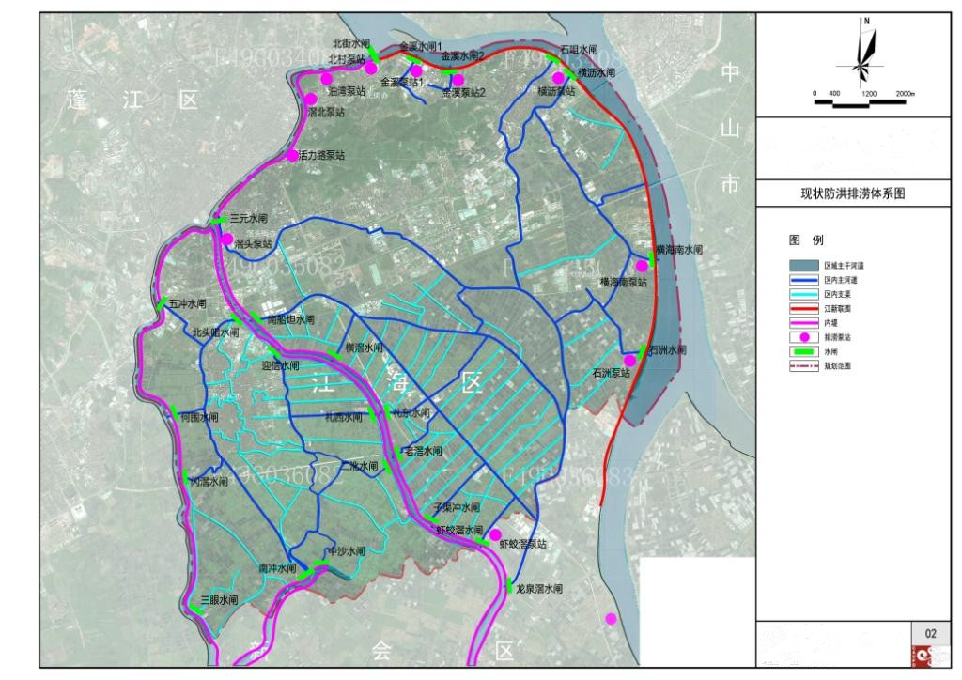
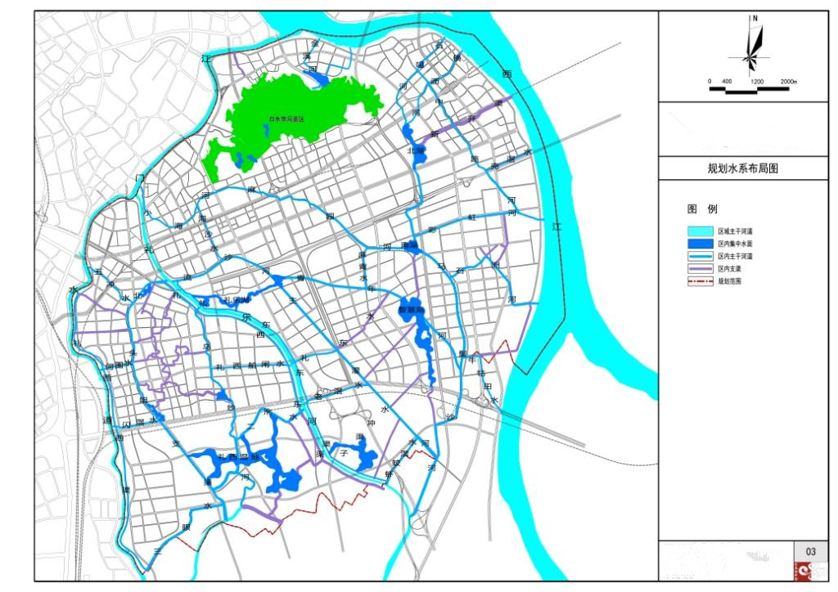
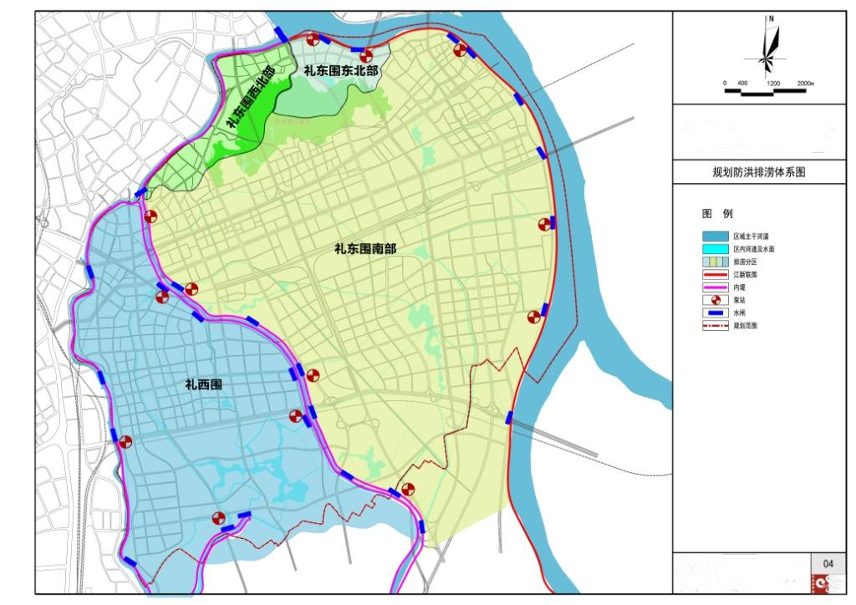

公开方式：主动公开
江门高新区党政办公室 2016年6月23日印发

